土地规划机构及从业人员信息管理平台
使用说明书


目录
1简介 3
2系统运行环境 3
2.1硬件需求 3
2.2软件需求 3
2.3 网址 3
3系统功能说明 4
3.1 系统登录 4
3.2欢迎页面 4
3.3 机构管理 5
3.3.1 查询机构 5
3.3.2 机构详细信息页 5
3.3.3 添加机构 9
3.3.4 批量导入机构 9
3.3.5 企业资料变更审核 10
3.4 会员管理 11
3.4.1 会员查询 11
3.4.2 会员资料 11
3.4.3 会员执业登记审核 13
3.4.4 会员资料变更审核 13
3.4.5 会员机构转移审核 14
3.4.6 批量导入会员 14
3.4.7 会员密码重置 15
3.5 培训管理 16
3.5.1 科目管理 16
3.5.2 培训管理 17
3.5.3 报名管理 18
3.5.4 成绩管理 18
3.6 继续教育管理 20
3.6.1 添加继续教育 20
3.6.2 管理继续教育 21
3.6.3 继续教育申请审核 21
3.7 年检管理 22
3.7.1 添加年检 22
3.7.2 年检列表 22
3.7.3 年检审核 23

1简介
土地规划机构及从业人员信息管理平台使用说明，包含用户从登录到具体业务类型的创建与提交的操作说明手册。在操作系统前请认真阅读；如有疑问，请参阅3.6章节的技术咨询。

2系统运行环境

2.1硬件需求
CPU处理器 | Intel(R) Core(TM)2 Duo Cpu @ 1.5GHz
内存 | 1GB以上
硬盘空间 | 80G以上
操作系统 | Windows7或Windows XP/SP2/SP3
显示器分辨率 | 1024 x 768,高16位色以上

2.2软件需求
操作系统 | Windows7或Windows XP/SP2/SP3
浏览器 | IE8以上、Chrome谷歌浏览器
插件
其他 | Office2007

2.3 网址
http://www.zjtdxh.org:8001

3系统功能说明

3.1 系统登录
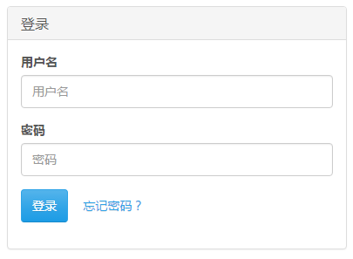

3.2欢迎页面

3.2.1 第一次登录
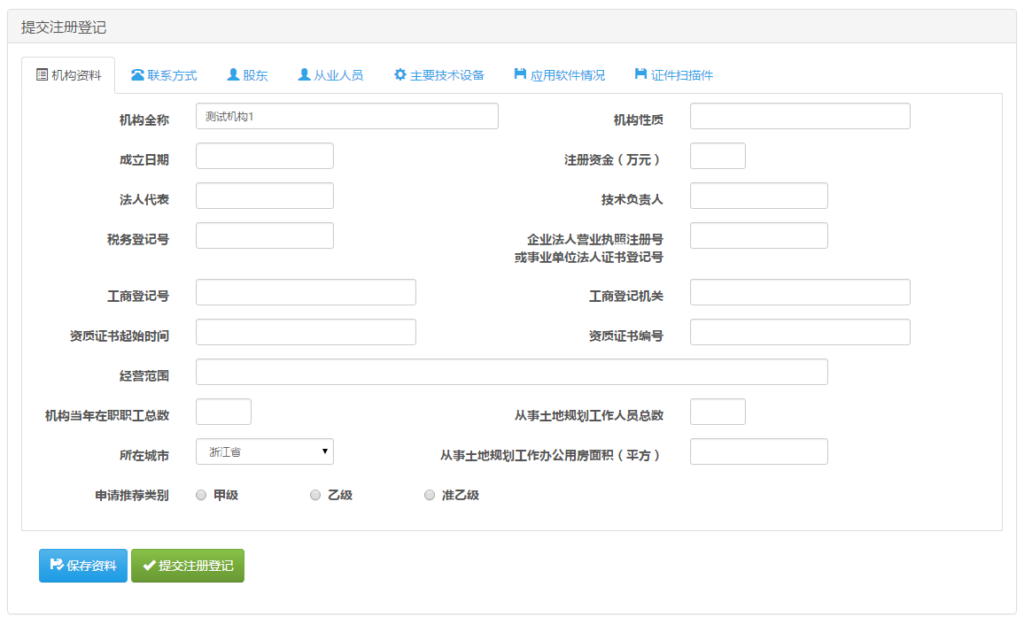
当机构第一次登录系统后，所看的页面是一个表单页面。
该页面包含了机构所要填写的所有信息，机构必须填写完整后，点击“提交注册登记”按钮，提交“机构注册”申请，并通过管理审核后，才可以正式使用该系统。
【注1】该页面包含了多个标签页，分别是“机构资料”、“联系方式”、“股东”、“从业人员”、“主要技术设备”、“应用软件情况”和“证件扫描件”。
请不要忘记填写。
【注2】在没点击“提交注册登记”之前可以多次点击“保存资料”按钮。
一旦点击提交之后，页面表单将变成灰色，且页面顶部有提交申请的提示，如图所示：
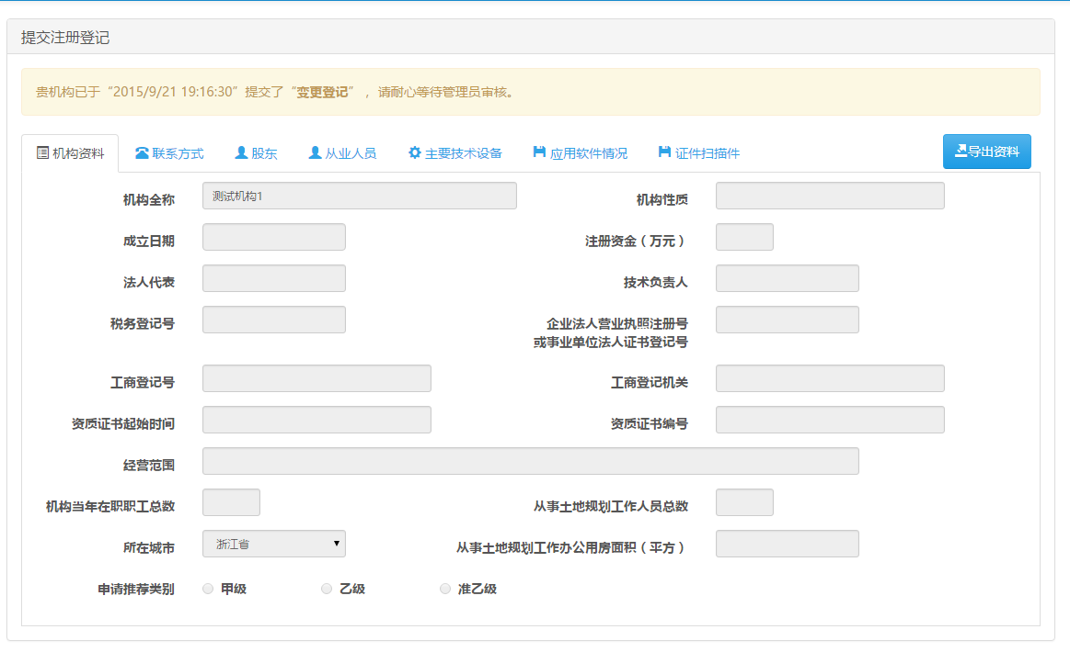
【注3】如果填写注册登记资料不正确不完整，管理员可以不通过申请，再次登录会看到如下界面：
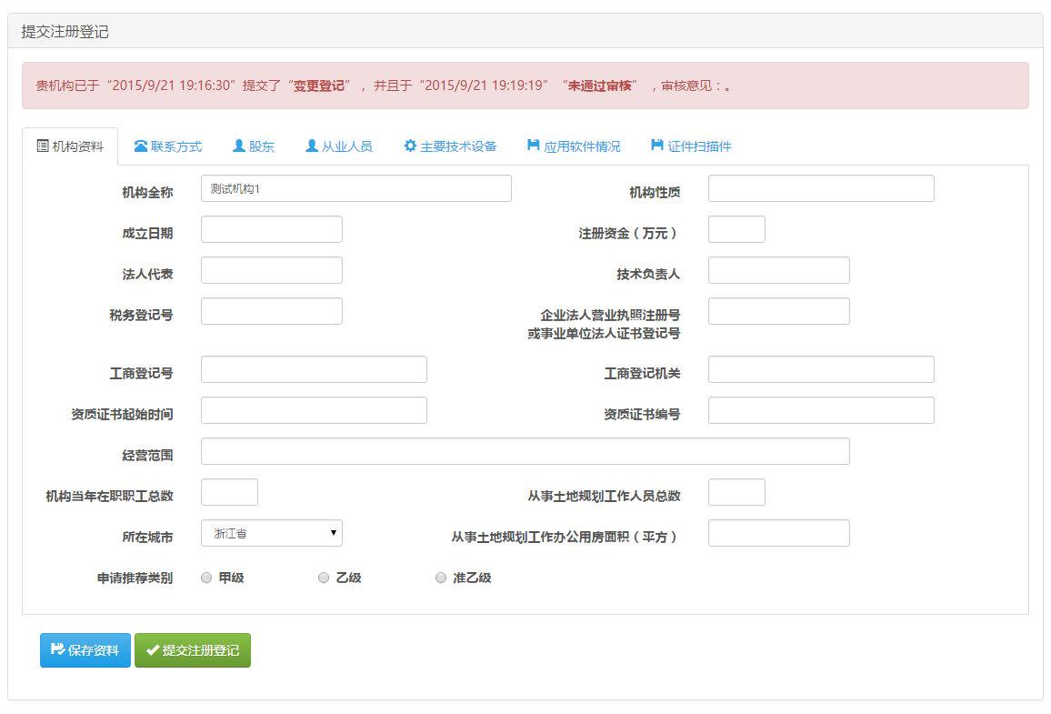
这时可以再次提交“注册登记”申请。

3.2.2 注册登记/变更登记
注册登记和资料变更，在操作上没有区别，只是注册登记是第一次登录系统使用，当审核通过之后，如果需要变更企业资料，所有的提交则是企业资料变更。

3.2.2.1 基本资料
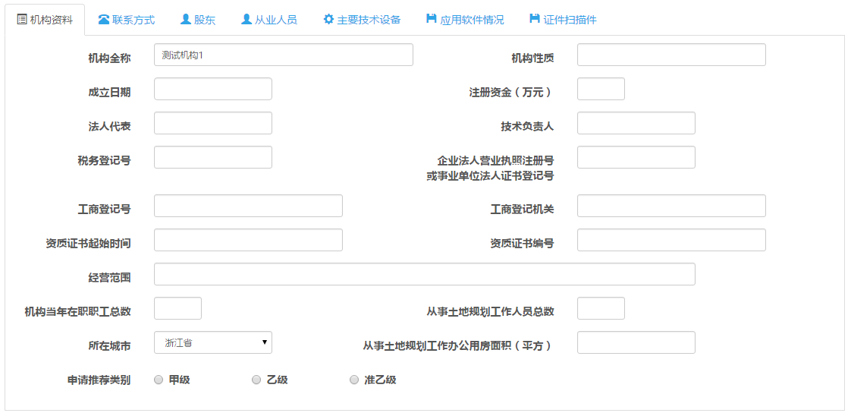
请按照表单罗列的字段，准确填写表单内容。

3.2.2.2 联系方式
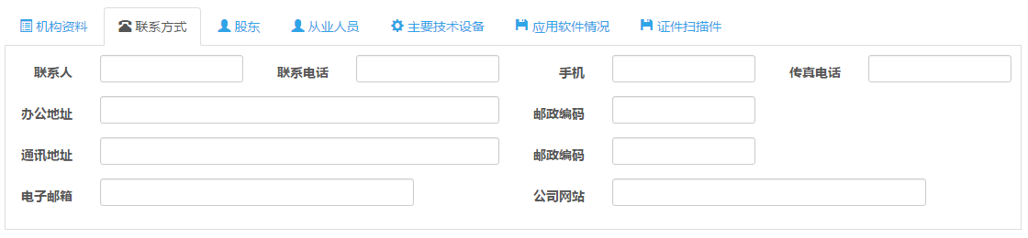
请按照表单罗列的字段，准确填写表单内容。

3.2.2.3 股东
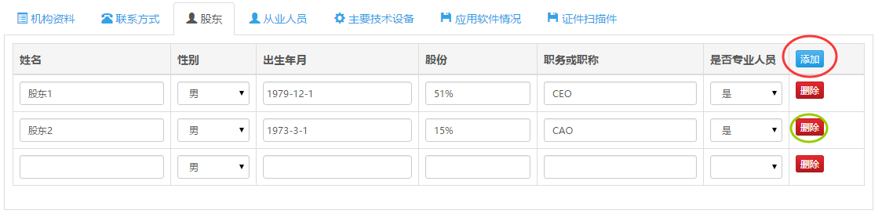
“股东”、“从业人员”、“主要技术设备”、“应用软件情况”、“证件扫描件”均为同一种操作方式。即点击表格右侧上方的“添加”按钮，可以新增一行，点击“删除”按钮，可以删除当前行。

3.2.2.4 从业人员
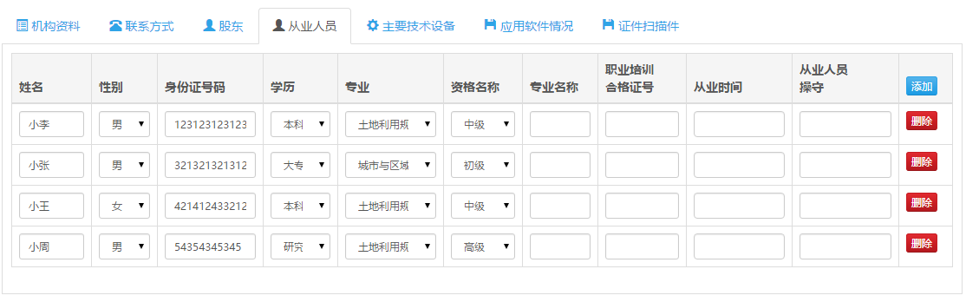

3.2.2.5 主要技术设备
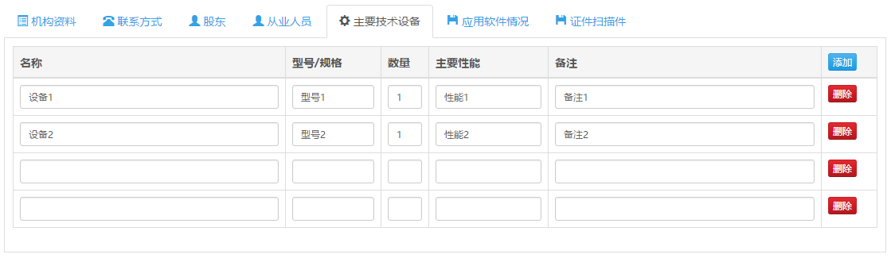

3.2.2.4 应用软件情况
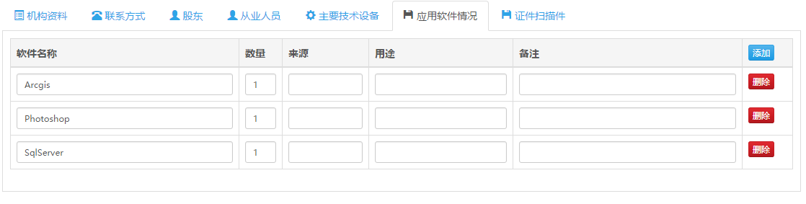

3.2.2.4 证件扫描件
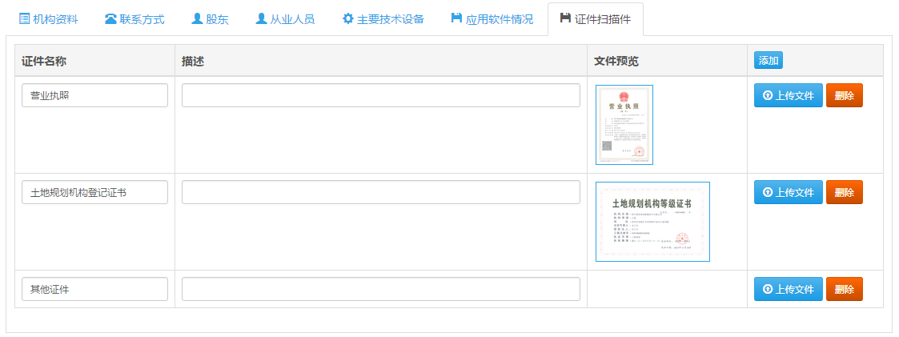
点击“上传文件”按钮，选择具体的证书扫描件，填写证件名称和描述即可。
注意：证件扫描件文件不要过大，请限制扫描仪的DPI小于150，请上传jpg格式。

3.2.3 欢迎页面
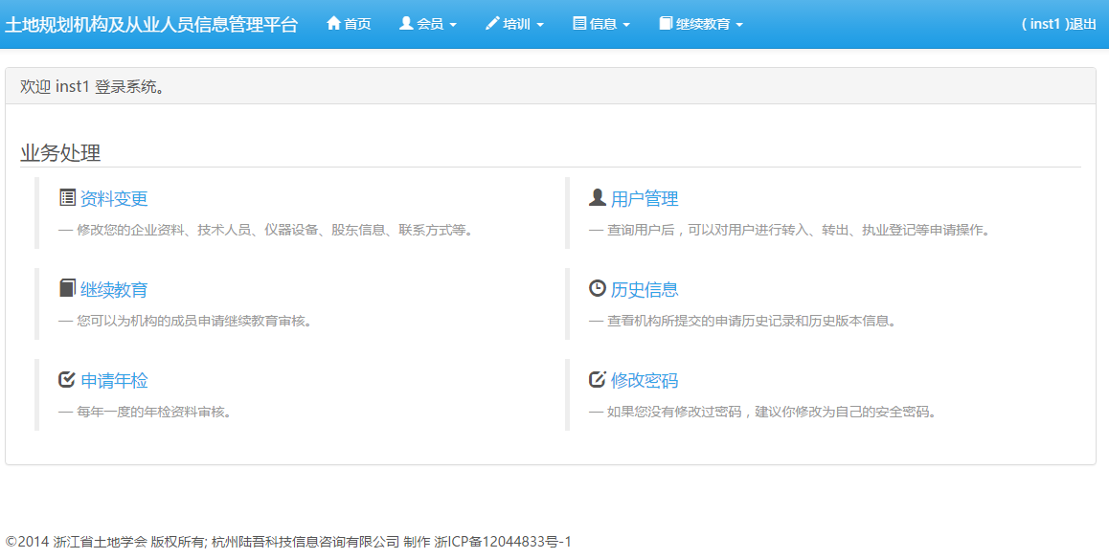
欢迎页面包含了主要系统常用功能的说明和快捷链接。
顶部导航栏包含了系统的全部功能菜单式链接。
通过不同的链接，可以进入相应的功能界面。

3.3 会员管理

3.3.1 添加会员
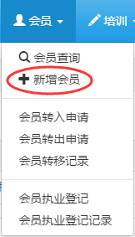
点击顶部菜单“会员”>“添加会员”，进入“新增会员”页面。

3.3.1.1 基本资料
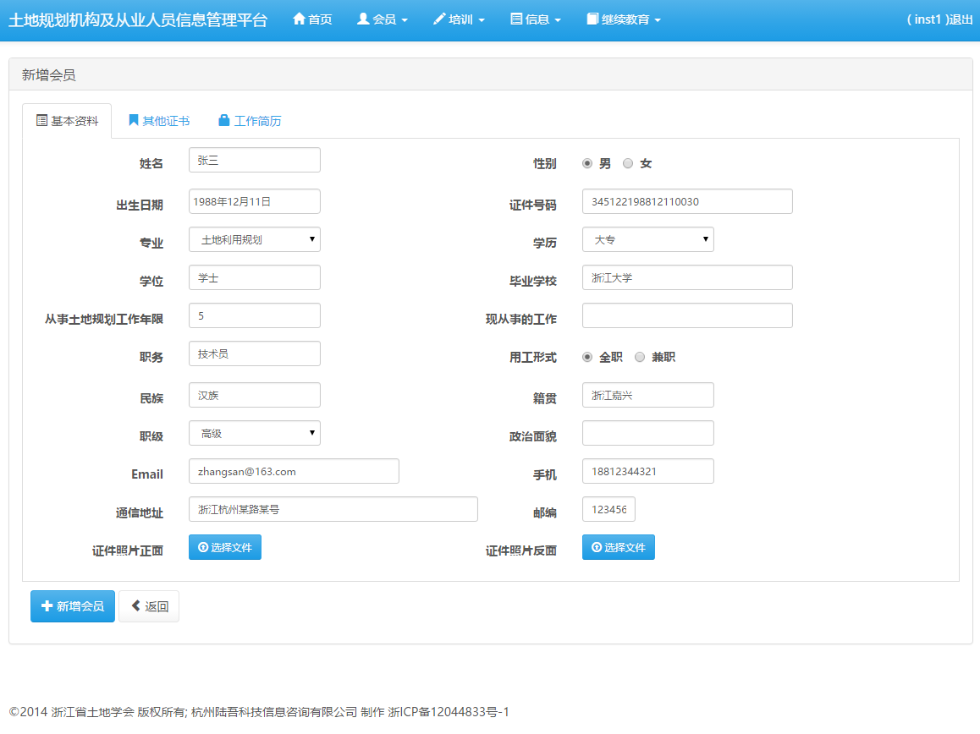
根据表单字段填写用户资料，其中证件照的反正面，需要浏览图片文件。

3.3.1.2 会员证书
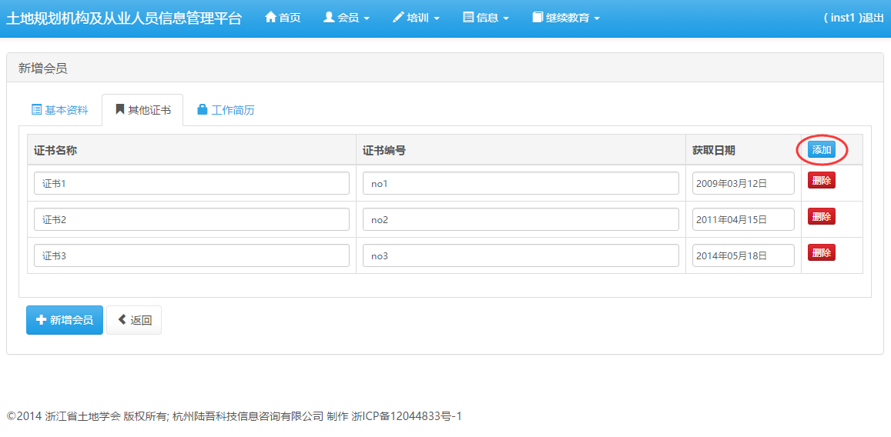
点击“添加”按钮，则可新增一行证书数据，根据表格列填写“证书名称”、“证书编号”和“获取日期”。
点击“删除”按钮，可以移除按钮所在行的证书。

3.3.1.3 工作简历
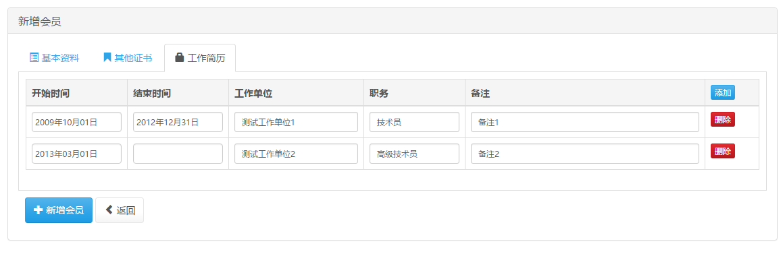
点击“添加”按钮，则可新增一行工作简历数据，根据表格列填写“工作开始时间”、“结束时间”、“职务”和“工作单位”等，结束时间可不填。
点击“删除”按钮，可以移除按钮所在行的数据。

3.3.2 会员查询
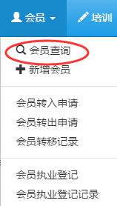
点击菜单“会员”>“会员查询”，进入“会员管理”页面。

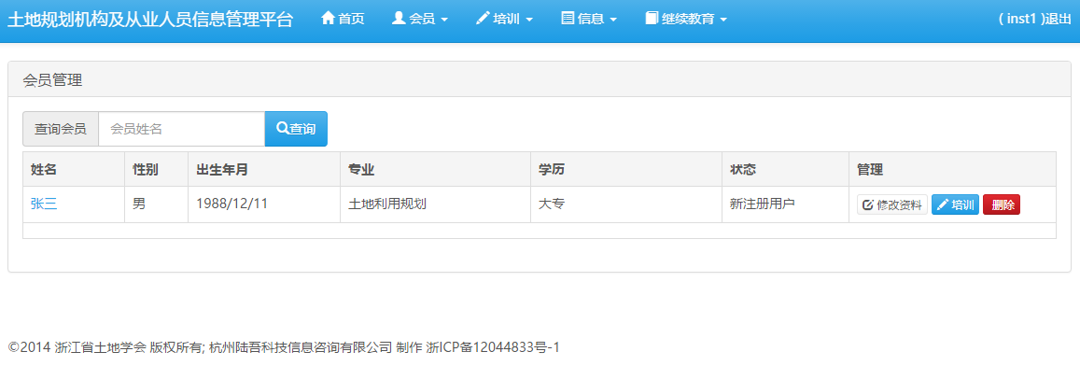
会员查询页面包含了搜索栏和会员列表表格。
输入会员姓名可以模糊查询机构的会员，点击会员所在行最后一列的三个按钮，可以进行不同的操作。
点击“修改资料”可以修改会员的基本资料；
点击“培训”可以为会员提交培训申请；
点击“资料变更”可以修改会员的详细资料，提交资料变更申请；
点击“执业”可以为会员提交执业登记申请；
点击“转出”可以为会员提交转出机构申请；
点击“删除”可以删除该会员。

当会员的状态由“新注册用户”变更为“培训合格”，会显示“资料变更”、“执业”、“转出”按钮；
而新注册用户则显示“修改资料”、“培训”、“删除”按钮。

3.4 会员机构转移
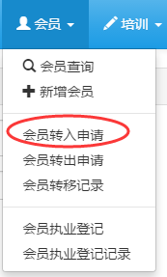
点击“会员”>“转入申请”或“转出申请”，进入转入或转出申请页面。

3.4.1 会员转入申请
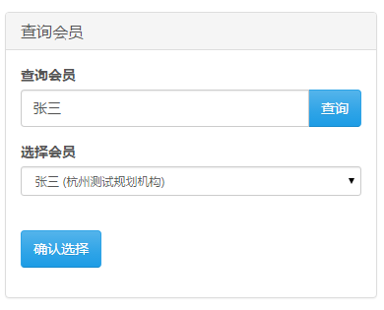
第一步：输入会员姓名点击查询；
第二步：选择下拉框中符合条件的会员，点击“确认选择”；
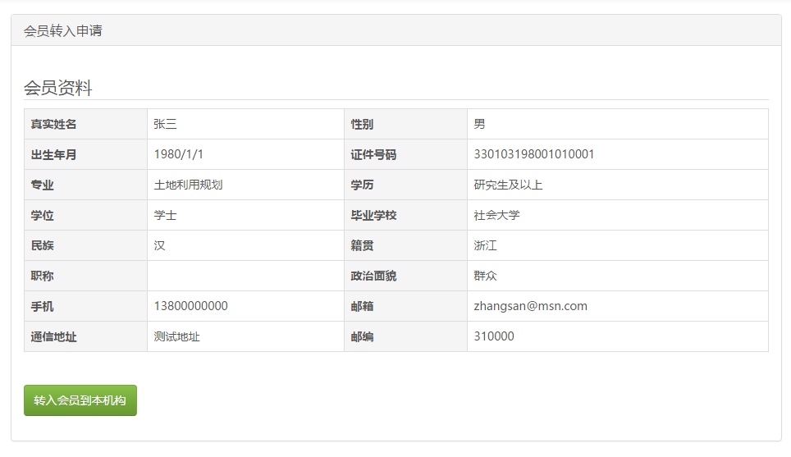
如果确认需要转入，点击下方的“转入会员到本机构”按钮，则提交了会员转入申请，需要等管理员审批成功。

3.4.2 会员转出申请
第一步：查询会员，同“转入申请”。
第二步：确认转出机构，填写机构名称，点击查询，然后选择机构点击“确认转出”。
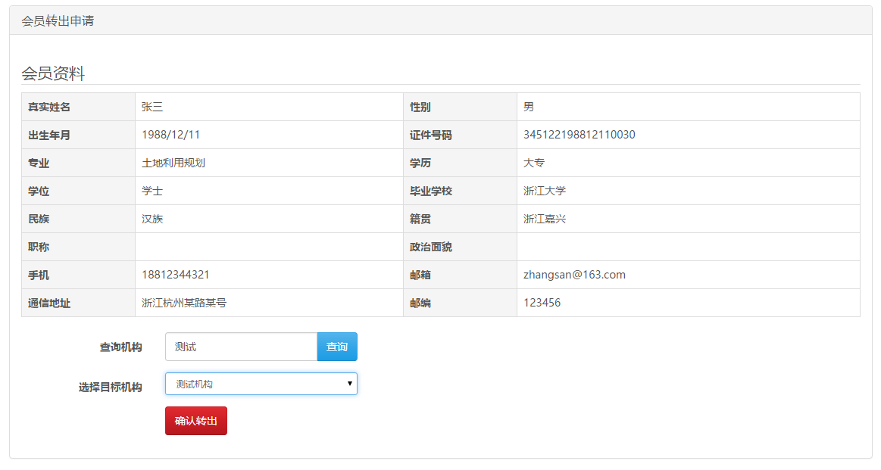

3.4.3 会员转移记录
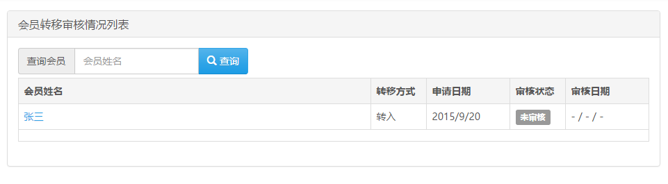
会员转移记录页面包含了所有的会员转入、转出的提交申请记录。
通过输入会员姓名，可以查询符合条件的会员的转入转出记录申请情况。

3.5 会员执业登记
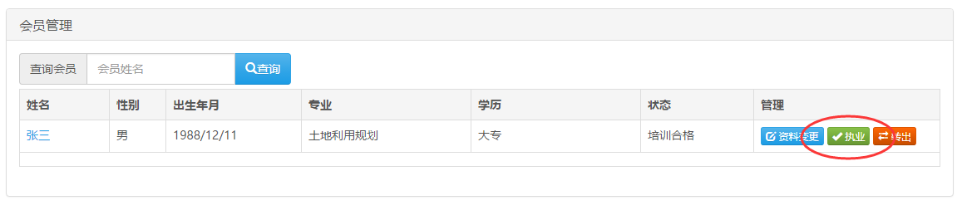
“培训合格”的会员，在“会员管理”页面的表格中，点击“执业”按钮，可以提交执业登记。

3.5.1 提交执业登记
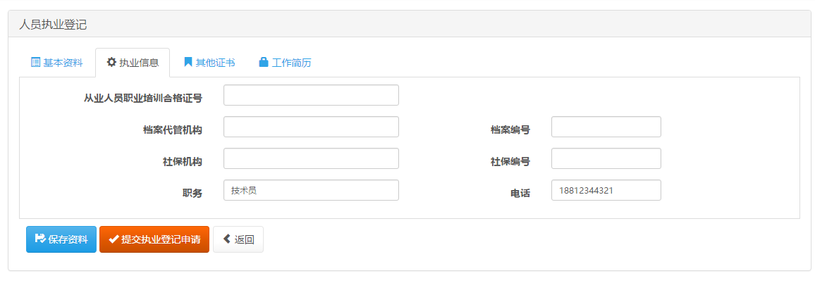
点击“执业”按钮后，跳转到如图页面。可以填写会员的执业信息。
填写完毕确认后，点击“提交执业登记申请”按钮即可，等待管理员审核。

3.5.2 执业登记记录
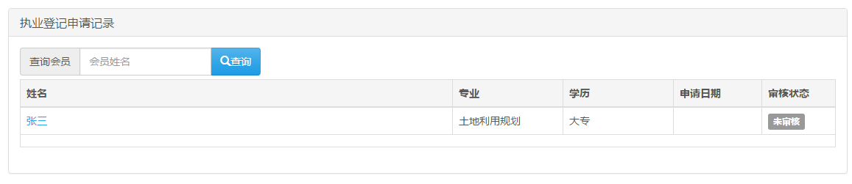
点击顶部菜单栏“会员”>“执业登记申请记录”，可以打开如图页面。
输入会员姓名，可查询符合条件的申请记录。

3.6 培训管理
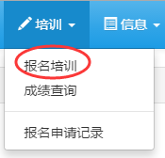
点击顶部菜单“培训”选项，再点击其子菜单，可以进入相应的页面。

3.6.1 培训报名
第一步：查询会员，点击“确认选择”，跳转到报名详细页。
第二步：进入报名详细页，审查数据，确认后点击“提交报名”按钮。
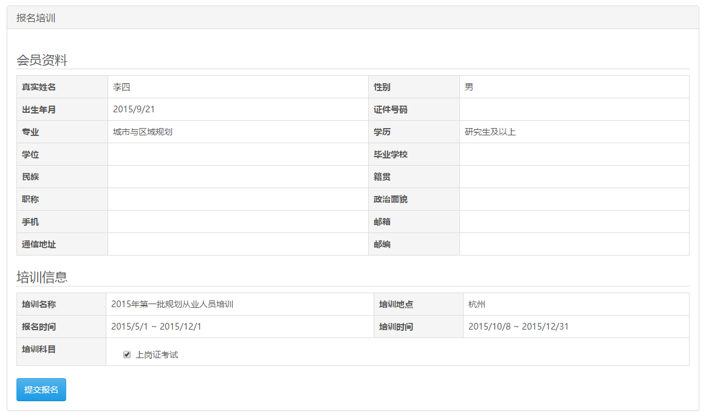
【注】也可以通过“会员管理”页面，点击“培训”按钮，进入该页面。

3.6.2 培训报名记录
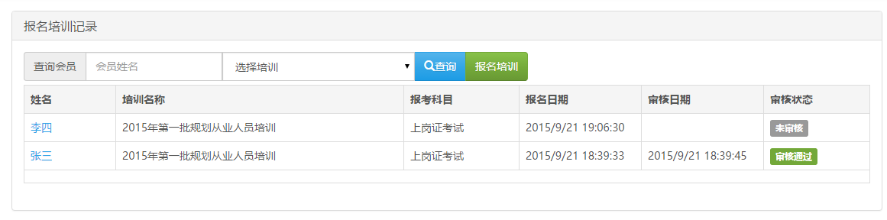
培训记录页面包含了顶部搜索框和记录信息表格。
输入会员姓名后，可以选择具体的培训期，点击查询按钮，查询符合条件的结果。
点击“报名培训”，进入报名培训页面。

3.6.3 成绩查询
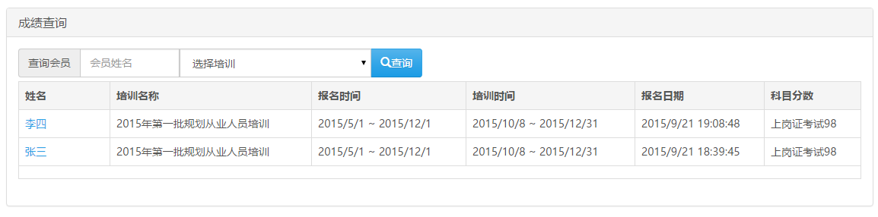
点击“培训”>“成绩查询”，查看培训的科目成绩表，可以通过顶部搜索栏，输入会员姓名，选择培训期，进行筛选。

3.7 机构管理
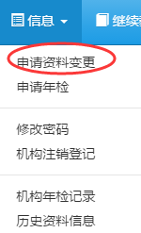
点击顶部菜单“信息”，展开的子菜单包含了关于机构的资料修改、年检申请、密码管理、资料变更记录等功能。

3.7.1 申请资料变更
资料变更申请同3.2.2我们介绍的第一次登录时的登记注册操作一致。
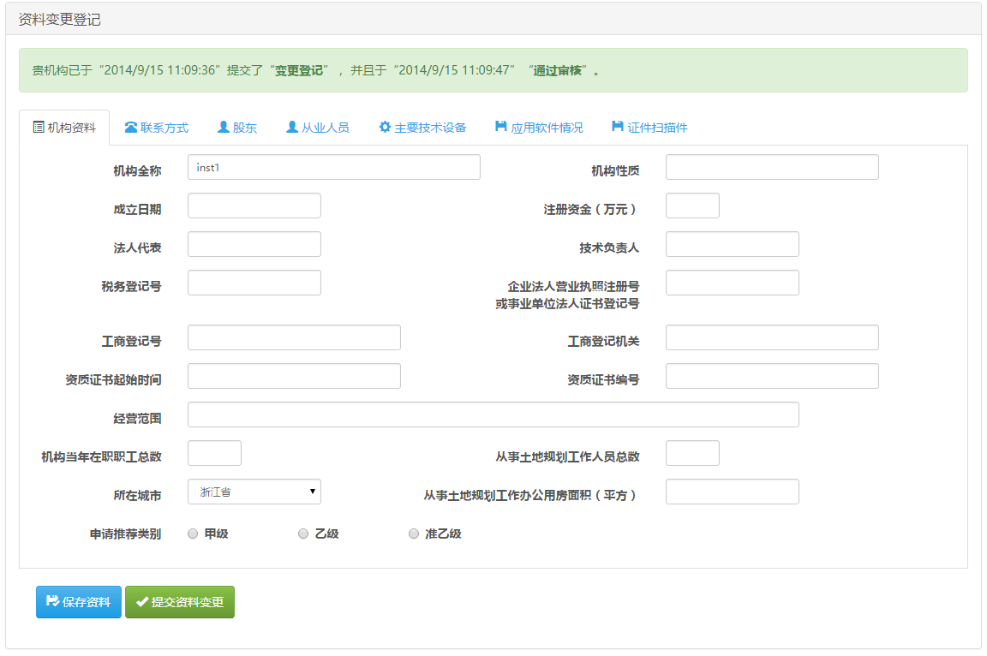
我们根据页面提供的各种表单和表格更改更新的资料，然后点击“提交资料变更”按钮提交申请。
【注1】在管理没有审核之前，可以多次变更资料，并不会反复提交申请。

3.7.2 年检申请
点击子菜单中的“申请年检”，可以打开年检申请页面。
如果当前没有年检申请，则显示为下图提醒：

如果当前有年检申请，则显示为下图提醒：
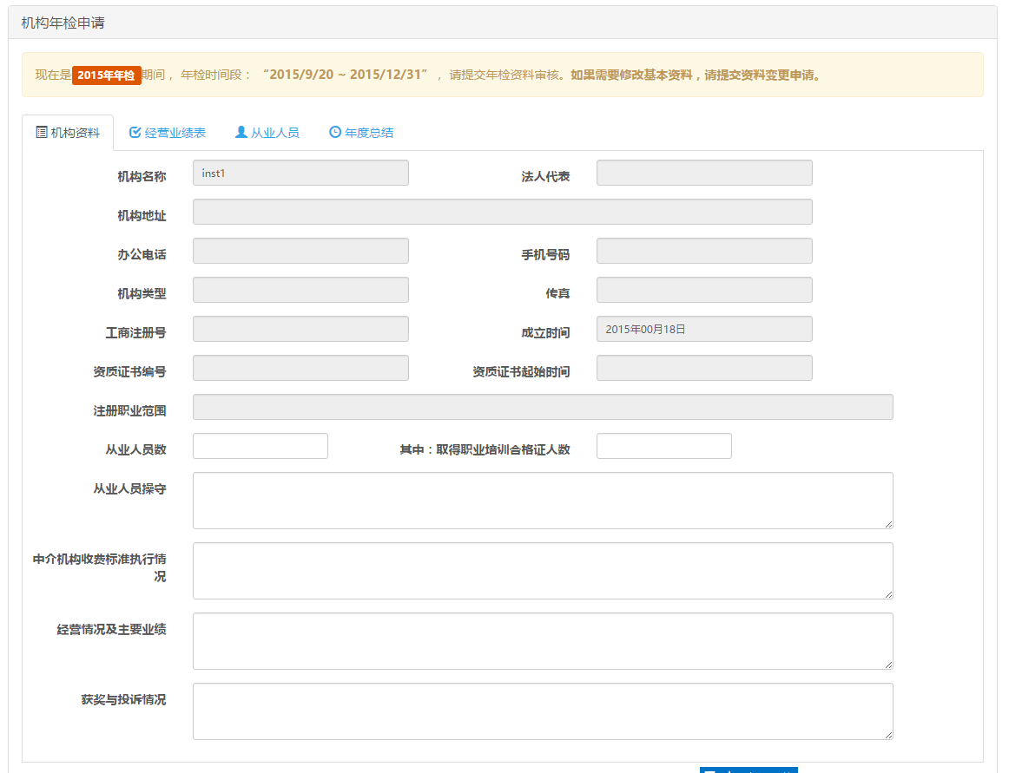
【注1】年检申请不同于资料变更，不能变更企业基本资料。

同时，当我们登录系统时，欢迎页面也会提醒我们需要申请年检。
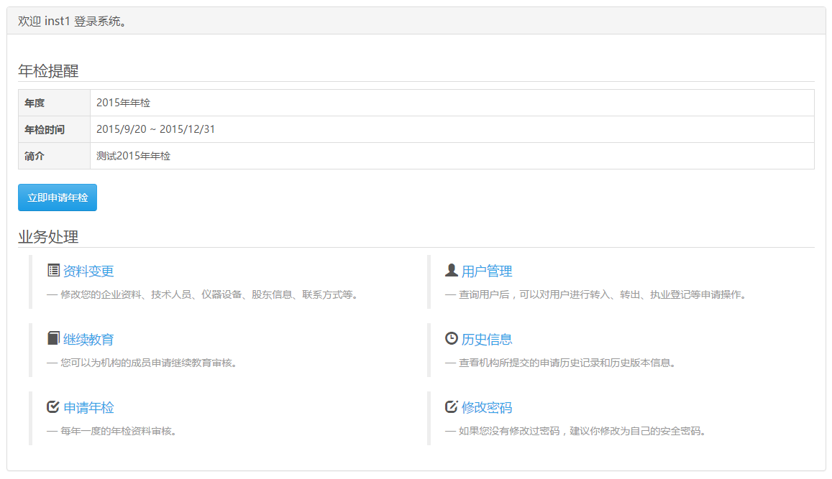
所以，如果有年检信息，我们要根据年检表单提填写信息，确认信息正确，尽早提交年检申请。
当企业提交年检申请之后，打开申请年检页面，系统会提醒已提交年检申请，如果管理员尚未审批，则可以多次提交，并不会提交多份申请。

当企业年检通过管理员审批之后，再打开年检页面时，不能再提交年检。系统显示类似下图：


3.7.3 年检记录
点击子菜单中的“年检申请记录”，可以查看企业年检的审批记录。包括提交日期，审核日期，审核结果等。
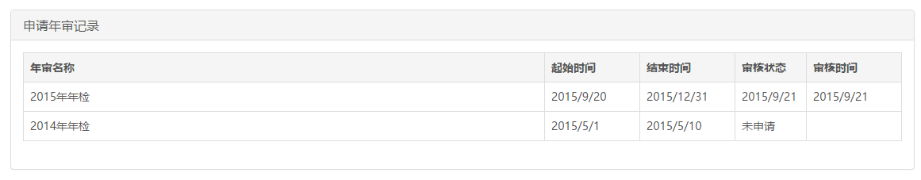

3.7.4 修改密码
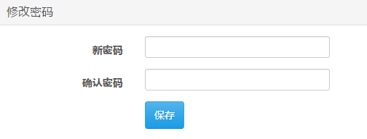
打开子菜单中的“修改密码”页面，填写新密码，确认提交，重新登录即可。

3.7.5 注销登记
假如企业需要从该系统中注销账号，则需要打开子菜单中的“注销登记”。
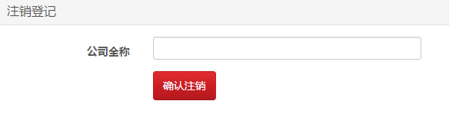
输入公司全称，确认注销，系统将删除该企业的所有资料。

3.7.6 历史记录
打开子菜单中的“历史记录”，可以查看公司资料变更的申请审批记录。
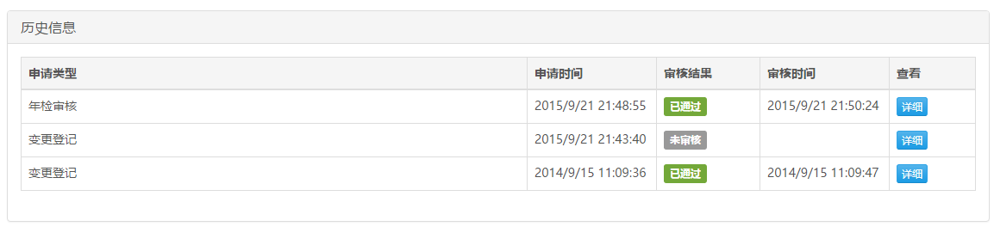
点击“详细”按钮，可以查看“当时”的企业资料。

3.8 继续教育管理
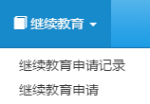
继续教育管理包含了继续教育的申请和记录的查看功能。

3.8.1 继续教育申请
打开子菜单中的“继续教育申请”，可以看到如下图界面：
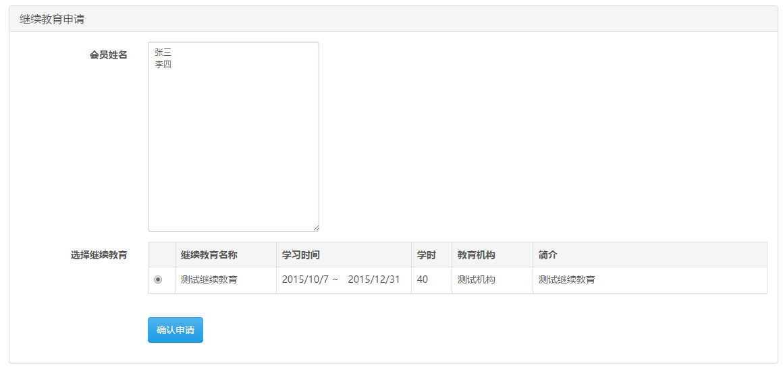
第一步：会员名称输入框，可以输入多个会员姓名，每行填写一个会员。
第二步：选择继续教育是一个继续教育信息表格，通过每行前面的单选框，选中具体的继续教育。
第三步：点击“确认申请”按钮。
操作结果是为输入姓名的会员提交了继续教育的申请，等待后台管理员通过审核。

3.8.2 申请记录

